# 命令

## 帧格式

三种frame类型:

1. Short Frame

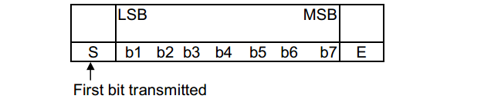

1. Standard frame(最后两个字节为CRC_A(低字节在前))

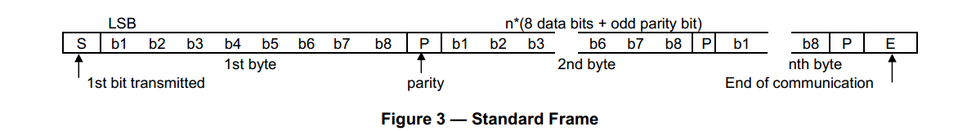

1. 位导向的防冲突帧

注意:

1. 每帧一共7Byte
2. 第一部分最小2Bytes,最小55bits

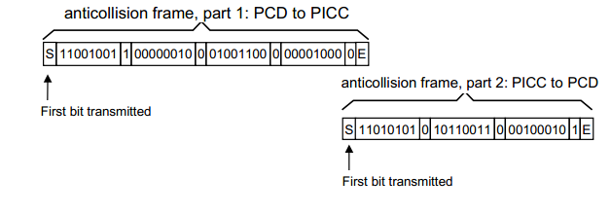

## 2. Cmd分类

1． REQA/WUPA

REQA/WUPA可以将卡状态由IDLE切换为READY ，

REQA用于寻卡, WUPA用于唤醒HLTA状态的卡

2． SELECT Command/ANTICOLLISION Command

用PICC完整的UID完成SELECT后，卡切换到active状态

SELECT Command与ANTICOLLISION Command帧格式基本相同

SEL(1Byte)+ NVB(1Byte)+ UIDCLn(根据NVB确定5Byte)

区别如下:

1. **SELECT cmd可以将卡切换到active状态，而ANTICOLLISION cmd使卡保留在READY or READY* State.**
2. **SELECT cmd 是标准帧(含crc)， ANTICOLLISION cmd是位导向的防碰撞帧(含BCC)**
3. **SELECT cmd包含完整的UID， ANTICOLLISION cmd根据NVB确定的UIDCLn**

3. HLTA